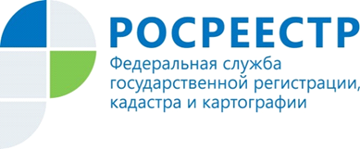 | В Курской области зарегистрировали почти 1300 сделок с льготной ипотекой

Управление Росреестра по Курской области сообщает, что в регионе с начала мая 2020 года по 15 апреля 2021 года зарегистрировано уже 1298 сделок с льготной ипотекой.
866 жилых помещений по льготной ипотеке были куплены на основании договоров долевого участия и уступки права требования. 432 - на основании заключённых с застройщиком договоров купли-продажи.
Заместитель руководителя Управления по Курской области А.Г. Стрекалова отметила, что программа по льготной ипотеке призвана помочь гражданам приобрести жилье на выгодных условиях. В Управлении такие обращения, поступающие на государственную регистрацию, взяты на особый контроль и регистрируются в максимально короткие сроки. В целом регистрационные действия осуществляются в течение 2 рабочих дней.

Напомним, что программа по получению льготной ипотеки на жильё в новостройке со ставкой не более 6,5%, стартовала на территории России в конце апреля 2020 года.
«Участвовать в госпрограмме могут только граждане РФ. Пониженная ставка действует весь срок кредита, – напоминает Управлением Росреестра по Курской области – Приобрести жильё по программе можно в строящемся доме или в уже возведённой новостройке».

